Unsere nächsten Konzerte 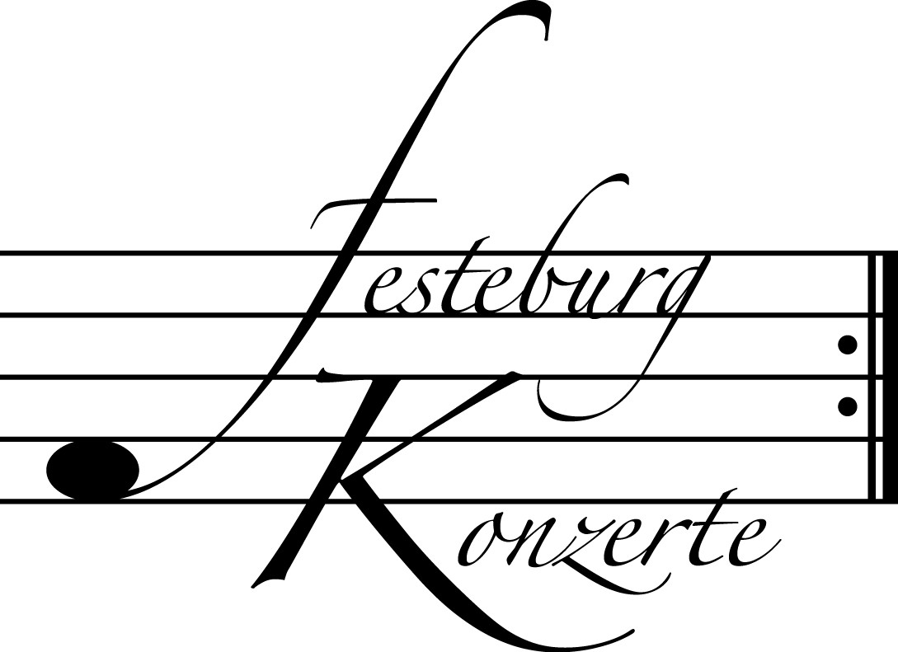

514. (Sonder-) Konzert, Sonntag, 29. September 2013, 19:30
Liederabend
Stella Doufexis, Mezzosopran; Daniel Heide, Klavier
Lieder von C. Debussy, A. Berg und R. Strauss
Karten zu € 19,- / 11,- (Ermäßigter Eintritt für Mitglieder des Freundeskreises)

515. Konzert, Sonntag, 27. Oktober 2013, 19:30
Hába Quartett
Sha Katsouris, Violine; Hovhannes Mokatsian, Violine; Peter Zelienka, Viola; Arnold Ilg, Violoncello
Werke von J. Haydn, W.A. Mozart und L.van Beethoven
Karten zu € 14,- / 8,- (Freier Eintritt für Mitglieder des Freundeskreises)
!!!Freier Eintritt für Jugendliche bis 17 Jahre in Begleitung eines Erwachsenen!!!

516. Konzert, Sonntag, 10. November 2013, 19:30
Duo Kim-Bodendorff
Marie-Luise Bodendorff und Sae-Nal Lea Kim, Klavier
Werke von W.A. Mozart, E. Grieg, F. Schubert und S. Rachmaninow
Karten zu € 14,- / 8,- (Freier Eintritt für Mitglieder des Freundeskreises)
!!!Freier Eintritt für Jugendliche bis 17 Jahre in Begleitung eines Erwachsenen!!!

Weitere Informationen zu unseren Konzerten und zu der Mitgliedschaft im Freundeskreis für geistliche Musik,
Preungesheim E.V. erhalten Sie
unter 069-95410162 und unter www.Festeburgkonzerte.de

Karten an der Abendkasse oder jeweils 1 Monat vor dem Konzert im Vorverkauf bei:
- Kartenzentrale Festeburgkonzerte, Tel. 069-95410162, Fax 069-95410163
- Frankfurt Ticket GmbH, Tel. 069-1340-400, Fax 069-1340-444
- DER Reisebüro Rossmarkt, Rossmarkt 12, Tel. 069-92886890, Fax 069-928868923
- Fischers Lotto Laden, Homburger Landstraße 64, Tel. 069-63196655

513. Konzert Sonntag, 15. September 2013, 19:30 Uhr

Klavierquintett

Dimiter Ivanov, Violine; Simone I. Kochsiek, Violine;
Nicola Birkhan, Viola; Sabine Krams, Violoncello;
Paul Rivinius, Klavier

Mit freundlicher Unterstützung
des Freundeskreises für geistliche Musik, Preungesheim E.V.

Karten zu € 14,- / € 8,-

Ermäßigter Eintritt für Schüler, Studenten und Senioren

Freier Eintritt für Mitglieder des Freundeskreises und Jugendliche
bis 17 Jahren in Begleitung eines Erwachsenen

Eine Veranstaltung der evangelischen Festeburggemeinde Frankfurt-Preungesheim
An der Wolfsweide 48, 60435 Frankfurt am Main

P r o g r a m m

Robert Schumann Quintett für Klavier, zwei Violinen,
(1810 – 1856) Viola und Violoncello Es-Dur op. 44

Allegro brillante
In modo d’una Marcia. Un pocco largamente – Agitato
Scherzo. Molto vivace
Finale. Allegro ma non troppo

P A U S E

Antonin Dvořák Quintett für Klavier, zwei Violinen,
(1841 – 1904) Viola und Violoncello Nr. 2 A-Dur op. 81

Allegro, ma non tanto
Dumka. Andante con moto
Scherzo (Furiant). Molto vivace
Finale. Allegro

K ü n s t l e r p o r t r a i t s

Dimiter Ivanov wurde in Sofia/Bulgarien geboren. Seit 1981 wuchs er in Würzburg auf. Er studierte bei Grigori Zhislin (Würzburg), Miriam Fried (Bloomington /USA) und Ulf Wallin (Berlin). Er war Stipendiat der Studienstiftung des Deutschen Volkes und der Deutschen Stiftung Musikleben und ging in zahlreichen internationalen Wettbewerben als Preisträger hervor. Seit 2002 spielt er im Kammermusikensemble Incendo Berlin als Primarius und spielte Kammermusik u.a. mit Wolfgang Böttcher, Nabil Shehata und Markus Bellheim. Von 2005 bis 2008 war Dimiter Ivanov 1. Konzertmeister im Orchestra del Teatro lirico di Cagliari, Sardinien. Seit der Spielzeit 2008/09 ist er in derselben Funktion im Museumsorchester der Oper Frankfurt tätig. Seit 2010 hat er einen Lehrauftrag für Violine an der Hochschule für Musik Hanns Eisler Berlin als Assistent von Ulf Wallin.

Die Geigerin Simone Isabella Kochsiek wurde schon während ihrer Schulzeit Jungstudentin an der Frankfurter Musikhochschule. Seit 1995 studierte sie bei Ulf Hoelscher (Karlsruhe), Thomas Brandis (München) und Rainer Kussmaul (Baden-Baden). Sie war Konzertmeisterin des Landesjugendorchesters und der Jungen Deutschen Philharmonie sowie Mitglied des Gustav Mahler Jugendorchesters und des Bundesjugendorchesters. Nach Stationen beim Bayerischen Staatsorchester und beim Münchner Rundfunkorchester war sie seit 2008 als erste Geigerin am Staatstheater Darmstadt engagiert. 2011/2012 war sie Vorspielerin beim Philharmonischen Staatsorchester Mainz. Sie hatte zahlreiche Soloauftritte mit der Frankfurter Orchestergesellschaft, der Frankfurter Sinfonietta und dem Mainzer Kammerorchester. Als Kammermusikerin spielte sie u.a. mit José L. Gallardo und Sybille Mahni.
Nicola Birkhan, geboren in Freiburg, studierte bei Ulf Hoelscher (Karlsruhe), Gérard Poulet (Paris) und Kolja Blacher (Hamburg). Sie ist mehrfache 1. Preisträgerin beim Bundeswettbewerb Jugend musiziert. 1994 konnte sie diesen Wettbewerb sowohl als Geigerin als auch als Bratschistin gewinnen. Es folgten Preise bei Wettbewerben in Heerlen/Niederlande, Fermo/Italien und Caltanissetta/Sizilien. Sie war Stipendiatin der Jürgen-Ponto-Stiftung, der „Villa Musica“ und der Landessammlung Baden-Württemberg. Als Kammermusikerin spielt sie auf zahlreichen Festivals im In- und Ausland u.a. an der Seite von Ulf Hoelscher, Gustav Rivinius, Hartmut Rohde, Hariolf Schlichtig, Martin Ostertag und Antje Weithaas. Seit 2005 ist Nicola Birkhan Mitglied im Symphonieorchester des Bayerischen Rundfunks.
Sabine Krams, in Frankfurt geboren, studierte bei Christoph Henkel (Freiburg), János Starker (Bloomington, USA) und Friedrich-Jürgen Sellheim (Hannover). 1983 gewann sie den Domnick-Cello-Preis. Es folgten Preise beim Gedok-Wettbewerb sowie beim Cellowettbewerb des Kulturkreises im Bundesverband der Deutschen Industrie e.V. Seit 1989 ist Sabine Krams stellvertretende Solocellistin des Frankfurter Opern- und Museumsorchesters. Im Deutschen Kammerorchester Frankfurt am Main wirkt sie als Solocellistin. Mit großem Erfolg führt Frau Krams GEDICHT-SOLO-Konzerte auf, in denen sie Gedichte rezitiert und in ihre Cellodarbietung einfügt. Eine Reihe von Hör-CDs sind bereits im Handel erhältlich (JOYAS de Cello – Poemas de Joao Andrade Martinez). Sabine Krams unterrichtet an der Hochschule für Musik und Darstellende Kunst Frankfurt am Main als Dozentin für Violoncello.
Paul Rivinius, Jahrgang 1970, studierte Klavier bei Raymund Havenith (Frankfurt) und Gerhard Oppitz (München). Zusätzlich studierte er Horn bei Marie-Luise Neunecker (Frankfurt). Paul Rivinius war langjähriges Mitglied im Bundesjugendorchester und im Gustav Mahler Jugendorchester. Als Kammermusiker profilierte er sich mit dem 1986 gegründeten Clemente Trio, das 1998 den ARD-Musikwettbewerb in München gewann und anschließend als „Rising Star-Ensemble“ in den wichtigsten Konzertsälen der Welt gastierte. Gemeinsam mit seinen Brüdern musiziert Paul Rivinius im Rivinius Klavier-Quartett. Er gehört dem Akanthus Ensemble und dem Mozart Piano Quartet an. Zahlreiche Rundfunk- und CD-Produktionen dokumentieren seine künstlerische Arbeit. Paul Rivinius lebt heute in München.

